УО «Белорусский государственный университет информатики и радиоэлектроники»
Кафедра ПОИТ

Отчет по лабораторной работе №4
по предмету
«Основы алгоритмизации и программирования»
Вариант 17

Выполнил:
Поддубский Д. С.

Проверила:
Данилова Г. В.

Группа 651003

Минск 2026
Задание:
Разработать программу на языке C (стандарт C17) «Расчёт поездки на такси» с процедурной декомпозицией: цель программы — рассчитать стоимость поездки, разделить её между пассажирами и проверить оплату. Предметная логика оформлена в виде функций, main организует только сценарий выполнения.
Входные данные: distance, км; duration, мин; start_hour; passengers; luggage; surge; payment, BYN.
base = 3,5 + distance·0,9 + duration·0,12;
night_coeff = 1,2 при start_hour < 6 или start_hour ≥ 23, иначе 1;
luggage_fee = luggage·1,5; total = base·night_coeff·surge + luggage_fee;
per_person = total/passengers; change = payment − total.
Правила решения (по приоритету): DENIED_CAPACITY, если passengers > 4; иначе PAYMENT_REQUIRED, если payment < total; иначе HIGH_SURGE, если surge > 1,5; иначе COMPLETE.

Исходные данные варианта 17

Параметр | Обозначение | Единица | Допустимый диапазон | Контрольное значение
Расстояние | distance | км | 0,1 ≤ distance ≤ 500 | 12,5
Длительность | duration | мин | 1 ≤ duration ≤ 600 | 28
Час начала поездки | start_hour | ч | 0 ≤ start_hour ≤ 23 | 23
Число пассажиров | passengers | чел. | 1 ≤ passengers ≤ 20 | 3
Число мест багажа | luggage | шт. | 0 ≤ luggage ≤ 20 | 2
Коэффициент спроса | surge | — | 1,0 ≤ surge ≤ 5,0 | 1,3
Оплата | payment | BYN | 0 ≤ payment ≤ 10000 | 40

Обоснование диапазонов: distance ≥ 0,1 и duration ≥ 1, чтобы поездка имела смысл; верхние значения 500 км и 600 мин ограничивают разумную поездку. start_hour — час суток 0..23. passengers ≥ 1 исключает деление на ноль при расчёте per_person; верхняя граница 20 больше вместимости автомобиля (4), поэтому статус DENIED_CAPACITY достижим. surge не может быть меньше 1 (коэффициент не снижает цену), верхняя граница 5 — практический предел. payment неотрицательна.

Проект декомпозиции и контракты функций

Функция | Ответственность | Параметры и допустимые значения | Результат | Побочные эффекты
printTask | Выводит условие и правила варианта | нет | void | вывод в консоль
readInteger | Вводит целое число из диапазона с повтором при ошибке | prompt; minValue ≤ maxValue | введённое int | ввод и вывод
readReal | Вводит вещественное число из диапазона с повтором при ошибке | prompt; minValue ≤ maxValue | введённое double | ввод и вывод
calculateBaseFare | Вычисляет базовую стоимость base | distance ≥ 0,1; duration ≥ 1 | double | нет
calculateNightCoefficient | Определяет ночной коэффициент night_coeff | startHour 0..23 | 1,2 или 1,0 | нет
calculateLuggageFee | Вычисляет плату за багаж luggage_fee | luggage ≥ 0 | double | нет
calculateTotal | Вычисляет итоговую стоимость total | baseFare ≥ 0; nightCoefficient; surge ≥ 1; luggageFee ≥ 0 | double | нет
calculatePerPerson | Делит стоимость между пассажирами | total ≥ 0; passengers ≥ 1 (при passengers < 1 возвращает 0,0) | double | нет
calculateChange | Вычисляет сдачу или недоплату change | payment, total | double | нет
determineStatus | Определяет статус по правилам в заданном приоритете | passengers, payment, total, surge | название статуса (const char *) | нет
printReport | Выводит результаты расчёта | все рассчитанные значения и статус | void | вывод в консоль
main | Организует сценарий: ввод, расчёт, статус, вывод | нет | 0 | нет, формул не содержит

Обоснование границ функций. Ввод отделён от вычислений: расчётные функции не обращаются к пользователю и проверяются независимо от сценария. Каждая формула условия реализована в одном месте: base, night_coeff, luggage_fee, total, per_person и change — по одной функции, поэтому нигде не копируются. night_coeff выделен отдельно, так как содержит составное условие и проверяется на границах 6 и 23. luggage_fee не объединён с total: это самостоятельная формула, значение которой выводится в отчёте. Функции ввода объединены по типу данных (целые и вещественные): так проверка диапазона записана два раза, а не семь. Статус вынесен в determineStatus, потому что это правила с приоритетом, проверяемые отдельно. Изменяемых глобальных переменных нет, используются только константы #define.

Независимые вычисления (ручной расчёт ожидаемого результата)

Тест K1 (контрольный): distance = 12,5; duration = 28; start_hour = 23; passengers = 3; luggage = 2; surge = 1,3; payment = 40.
Величина | Вычисление | Результат
base | 3,5 + 12,5·0,9 + 28·0,12 = 3,5 + 11,25 + 3,36 | 18,11
night_coeff | start_hour = 23, 23 ≥ 23 | 1,2
luggage_fee | 2·1,5 | 3,00
total | 18,11·1,2·1,3 + 3 = 28,2516 + 3 | 31,2516 ≈ 31,25
per_person | 31,2516 / 3 | 10,4172 ≈ 10,42
change | 40 − 31,2516 | 8,7484 ≈ 8,75
Статус | passengers 3 ≤ 4; payment 40 ≥ 31,25; surge 1,3 ≤ 1,5 | COMPLETE

Тест C2 (конфликт правил): distance = 12,5; duration = 28; start_hour = 23; passengers = 3; luggage = 2; surge = 2,0; payment = 10.
Величина | Вычисление | Результат
base | 3,5 + 11,25 + 3,36 | 18,11
night_coeff | start_hour = 23 | 1,2
luggage_fee | 2·1,5 | 3,00
total | 18,11·1,2·2,0 + 3 = 43,464 + 3 | 46,464 ≈ 46,46
per_person | 46,464 / 3 | 15,488 ≈ 15,49
change | 10 − 46,464 | −36,464 ≈ −36,46
Статус | passengers 3 ≤ 4; payment 10 < 46,46 — истинно PAYMENT_REQUIRED; surge 2,0 > 1,5 — HIGH_SURGE тоже истинно, но приоритет ниже | PAYMENT_REQUIRED

Сравнение ручного расчёта и результата программы

Показатель | K1: ручной расчёт | K1: программа | C2: ручной расчёт | C2: программа
base | 18,11 | 18.11 | 18,11 | 18.11
night_coeff | 1,20 | 1.20 | 1,20 | 1.20
luggage_fee | 3,00 | 3.00 | 3,00 | 3.00
total | 31,25 | 31.25 | 46,46 | 46.46
per_person | 10,42 | 10.42 | 15,49 | 15.49
change | 8,75 | 8.75 | −36,46 | -36.46
Статус | COMPLETE | COMPLETE | PAYMENT_REQUIRED | PAYMENT_REQUIRED

Тесты

ID | Группа | Ввод (distance duration start_hour passengers luggage surge payment) | Ожидаемый результат | Фактический результат | Вывод
K1 | Контрольный | 12.5 28 23 3 2 1.3 40 | base 18.11; total 31.25; per_person 10.42; change 8.75; COMPLETE | base 18.11; total 31.25; per_person 10.42; change 8.75; COMPLETE | Совпало
B1 | Нижние границы входов | 0.1 1 0 1 0 1.0 0 | base 3.71; night 1.20; total 4.45; change −4.45; PAYMENT_REQUIRED | base 3.71; night 1.20; total 4.45; change -4.45; PAYMENT_REQUIRED | Совпало
B2 | Верхние границы входов | 500 600 23 20 20 5.0 10000 | base 525.50; total 3183.00; per_person 159.15; change 6817.00; DENIED_CAPACITY | base 525.50; total 3183.00; per_person 159.15; change 6817.00; DENIED_CAPACITY | Совпало
B3 | Недопустимые значения (по два на параметр) | distance 0.05 и 501; duration 0 и 601; start_hour 24 и −1; passengers 0 и 21; luggage 21 и −1; surge 0.9 и 5.5; payment abc и −5 | Сообщение и повторный ввод, расчёт не начинается, деления на 0 нет | «Вы вышли за возможный диапазон» / «Ошибка ввода», ввод повторяется до корректных 12.5 28 23 3 2 1.3 40; результат как у K1 | Совпало
R1а | Порог DENIED_CAPACITY: passengers = 4 | 10 20 12 4 0 1.0 100 | total 14.90; per_person 3.73; COMPLETE | total 14.90; per_person 3.73; COMPLETE | Совпало
R1б | Порог DENIED_CAPACITY: passengers = 5 | 10 20 12 5 0 1.0 100 | total 14.90; per_person 2.98; DENIED_CAPACITY | total 14.90; per_person 2.98; DENIED_CAPACITY | Совпало
R2а | Порог PAYMENT_REQUIRED: payment = total | 1 30 12 2 0 1.5 12 | total 12.00; change 0.00; COMPLETE | total 12.00; change 0.00; COMPLETE | Совпало
R2б | Порог PAYMENT_REQUIRED: payment < total | 1 30 12 2 0 1.5 11.99 | total 12.00; change −0.01; PAYMENT_REQUIRED | total 12.00; change -0.01; PAYMENT_REQUIRED | Совпало
R3а | Порог HIGH_SURGE: surge = 1.5 | 1 30 12 2 0 1.5 12 | COMPLETE (surge не больше 1.5) | COMPLETE | Совпало
R3б | Порог HIGH_SURGE: surge = 1.51 | 1 30 12 2 0 1.51 20 | total 12.08; change 7.92; HIGH_SURGE | total 12.08; change 7.92; HIGH_SURGE | Совпало
R4а | Порог night_coeff: start_hour = 5 | 10 20 5 2 0 1.0 100 | night 1.20; total 17.88 | night 1.20; total 17.88 | Совпало
R4б | Порог night_coeff: start_hour = 6 | 10 20 6 2 0 1.0 100 | night 1.00; total 14.90 | night 1.00; total 14.90 | Совпало
R4в | Порог night_coeff: start_hour = 22 | 10 20 22 2 0 1.0 100 | night 1.00; total 14.90 | night 1.00; total 14.90 | Совпало
R4г | Порог night_coeff: start_hour = 23 | 10 20 23 2 0 1.0 100 | night 1.20; total 17.88 | night 1.20; total 17.88 | Совпало
C1 | Конфликт: capacity, payment, surge | 12.5 28 23 5 2 2.0 10 | Истинны три правила, приоритет у DENIED_CAPACITY | DENIED_CAPACITY | Совпало
C2 | Конфликт: payment, surge | 12.5 28 23 3 2 2.0 10 | Истинны PAYMENT_REQUIRED и HIGH_SURGE, приоритет у PAYMENT_REQUIRED | PAYMENT_REQUIRED | Совпало

Независимые проверки отдельных функций

Функции вызывались отдельно от полного сценария (тестовая программа подключает те же функции и вызывает их без ввода с клавиатуры).
ID | Вызов | Ожидаемый результат | Фактический результат | Вывод
F1 | calculateNightCoefficient(5), (6), (22), (23) | 1,2; 1,0; 1,0; 1,2 | 1.2; 1.0; 1.0; 1.2 | Совпало
F2 | calculateBaseFare(10, 25) | 3,5 + 9 + 3 = 15,5 | 15.5000 | Совпало
F3 | calculateLuggageFee(3) | 3·1,5 = 4,50 | 4.50 | Совпало
F4 | calculatePerPerson(30, 3) и calculatePerPerson(30, 0) | 10,00; защита от деления на ноль даёт 0,00 | 10.00; 0.00 | Совпало
F5 | determineStatus(2, 10, 10, 1.5) и (2, 10, 10, 1.6) | COMPLETE; HIGH_SURGE | COMPLETE; HIGH_SURGE | Совпало
F6 | determineStatus(5, 0, 100, 1.0) и (2, 5, 10, 2.0) | DENIED_CAPACITY; PAYMENT_REQUIRED | DENIED_CAPACITY; PAYMENT_REQUIRED | Совпало

Вывод: Декомпозиция разделила программу на ввод, расчётные функции с одной формулой в каждой, выбор статуса и вывод отчёта. Расчётные функции не имеют побочных эффектов и не запрашивают данные, поэтому проверяются отдельно (F1–F6). main содержит только вызовы и не содержит формул. Результаты ручных расчётов и тестов совпали с результатами программы; правила решения проверены на порогах и при конфликте статусов, приоритет соблюдается.

ИИ-тестирование (AI-протокол)

Запрос к AI: «Я выполняю вариант 17 лабораторной по процедурной декомпозиции на C17. Цель моей программы: рассчитать стоимость поездки на такси, разделить её между пассажирами и проверить оплату. Мой проект функций и контракты: (таблица контрактов выше). Проверь границы ответственности, параметры и возвращаемые значения. Не предлагай готовый код и не переписывай решение. Для каждого замечания предложи тест, которым его можно подтвердить или опровергнуть.»

Предложение AI | Решение студента | Доказательство
Допустить passengers > 4 при вводе, иначе статус DENIED_CAPACITY недостижим | Принято | Тесты B2 и R1б: passengers = 20 и 5 дают DENIED_CAPACITY
В calculatePerPerson проверять passengers > 0 внутри функции, а не только при вводе | Принято | Проверка F4: calculatePerPerson(30, 0) = 0.00, аварии нет
Объединить calculateLuggageFee и calculateTotal в одну функцию | Отклонено: это разные формулы условия, плата за багаж выводится в отчёте и проверяется отдельно | Проверка F3: calculateLuggageFee(3) = 4.50 независимо от total
Сравнивать payment < total с допуском eps из-за типа double | Отклонено: правило варианта строгое, допуск изменил бы условие | Тесты R2а и R2б: payment = 12.00 при total 12.00 даёт COMPLETE, 11.99 даёт PAYMENT_REQUIRED
Выбирать статус прямо в main цепочкой if | Изменено: вынесено в determineStatus, main без логики | Проверки F5, F6 и тесты конфликта C1, C2: приоритет правил соблюдается
Проверить границы часа для night_coeff: 5 и 6, 22 и 23 | Принято | Тесты R4а–R4г и проверка F1: 1.2; 1.0; 1.0; 1.2

Код программы на C:

#include <stdio.h>
#include <stdbool.h>

#define BASE_PRICE 3.5
#define PRICE_PER_KM 0.9
#define PRICE_PER_MINUTE 0.12
#define NIGHT_COEFFICIENT 1.2
#define DAY_COEFFICIENT 1.0
#define NIGHT_END_HOUR 6
#define NIGHT_START_HOUR 23
#define LUGGAGE_PRICE 1.5
#define CAR_CAPACITY 4
#define HIGH_SURGE_LIMIT 1.5

#define MIN_DISTANCE 0.1
#define MAX_DISTANCE 500.0
#define MIN_DURATION 1.0
#define MAX_DURATION 600.0
#define MIN_HOUR 0
#define MAX_HOUR 23
#define MIN_PASSENGERS 1
#define MAX_PASSENGERS 20
#define MIN_LUGGAGE 0
#define MAX_LUGGAGE 20
#define MIN_SURGE 1.0
#define MAX_SURGE 5.0
#define MIN_PAYMENT 0.0
#define MAX_PAYMENT 10000.0

void printTask(void);
int readInteger(const char *prompt, int minValue, int maxValue);
double readReal(const char *prompt, double minValue, double maxValue);
double calculateBaseFare(double distance, double duration);
double calculateNightCoefficient(int startHour);
double calculateLuggageFee(int luggage);
double calculateTotal(double baseFare, double nightCoefficient, double surge, double luggageFee);
double calculatePerPerson(double total, int passengers);
double calculateChange(double payment, double total);
const char *determineStatus(int passengers, double payment, double total, double surge);
void printReport(double baseFare, double nightCoefficient, double luggageFee, double total,
double perPerson, double change, const char *status);

int main(void) {
double distance, duration, surge, payment, baseFare, nightCoefficient, luggageFee, total, perPerson, change;
int startHour, passengers, luggage;
const char *status;

printTask();

distance = readReal("Введите distance, км", MIN_DISTANCE, MAX_DISTANCE);
duration = readReal("Введите duration, мин", MIN_DURATION, MAX_DURATION);
startHour = readInteger("Введите start_hour", MIN_HOUR, MAX_HOUR);
passengers = readInteger("Введите passengers", MIN_PASSENGERS, MAX_PASSENGERS);
luggage = readInteger("Введите luggage", MIN_LUGGAGE, MAX_LUGGAGE);
surge = readReal("Введите surge", MIN_SURGE, MAX_SURGE);
payment = readReal("Введите payment, BYN", MIN_PAYMENT, MAX_PAYMENT);

baseFare = calculateBaseFare(distance, duration);
nightCoefficient = calculateNightCoefficient(startHour);
luggageFee = calculateLuggageFee(luggage);
total = calculateTotal(baseFare, nightCoefficient, surge, luggageFee);
perPerson = calculatePerPerson(total, passengers);
change = calculateChange(payment, total);
status = determineStatus(passengers, payment, total, surge);

printReport(baseFare, nightCoefficient, luggageFee, total, perPerson, change, status);

return 0;
}

void printTask(void) {
printf("Лабораторная работа 4. Вариант 17: расчёт поездки на такси.\n");
printf("Программа рассчитывает стоимость поездки, делит её между пассажирами\n");
printf("и проверяет оплату.\n");
}

int readInteger(const char *prompt, int minValue, int maxValue) {
int value, scanResult, inputCharacter;
bool isInvalidInput, isBufferCleared;

value = 0;
isInvalidInput = true;
isBufferCleared = false;

printf("%s (от %d до %d): ", prompt, minValue, maxValue);

while (isInvalidInput) {
scanResult = scanf("%d", &value);

if (scanResult == 1) {
if (value < minValue || value > maxValue) {
printf("Вы вышли за возможный диапазон. ");
printf("Введите число от %d до %d: ", minValue, maxValue);
}
else {
isInvalidInput = false;
}
}
else {
printf("Ошибка ввода. Введите целое число от %d до %d: ", minValue, maxValue);

isBufferCleared = true;

while (isBufferCleared) {
inputCharacter = getchar();

if (inputCharacter == '\n' || inputCharacter == EOF) {
isBufferCleared = false;
}
}
}
}

return value;
}

double readReal(const char *prompt, double minValue, double maxValue) {
double value;
int scanResult, inputCharacter;
bool isInvalidInput, isBufferCleared;

value = 0.0;
isInvalidInput = true;
isBufferCleared = false;

printf("%s (от %.2lf до %.2lf): ", prompt, minValue, maxValue);

while (isInvalidInput) {
scanResult = scanf("%lf", &value);

if (scanResult == 1) {
if (value < minValue || value > maxValue) {
printf("Вы вышли за возможный диапазон. ");
printf("Введите число от %.2lf до %.2lf: ", minValue, maxValue);
}
else {
isInvalidInput = false;
}
}
else {
printf("Ошибка ввода. Введите вещественное число от %.2lf до %.2lf: ", minValue, maxValue);

isBufferCleared = true;

while (isBufferCleared) {
inputCharacter = getchar();

if (inputCharacter == '\n' || inputCharacter == EOF) {
isBufferCleared = false;
}
}
}
}

return value;
}

double calculateBaseFare(double distance, double duration) {
double baseFare;

baseFare = BASE_PRICE + distance * PRICE_PER_KM + duration * PRICE_PER_MINUTE;

return baseFare;
}

double calculateNightCoefficient(int startHour) {
double nightCoefficient;

if (startHour < NIGHT_END_HOUR || startHour == NIGHT_START_HOUR || startHour > NIGHT_START_HOUR) {
nightCoefficient = NIGHT_COEFFICIENT;
}
else {
nightCoefficient = DAY_COEFFICIENT;
}

return nightCoefficient;
}

double calculateLuggageFee(int luggage) {
double luggageFee;

luggageFee = (double)luggage * LUGGAGE_PRICE;

return luggageFee;
}

double calculateTotal(double baseFare, double nightCoefficient, double surge, double luggageFee) {
double total;

total = baseFare * nightCoefficient * surge + luggageFee;

return total;
}

double calculatePerPerson(double total, int passengers) {
double perPerson;

if (passengers > 0) {
perPerson = total / (double)passengers;
}
else {
perPerson = 0.0;
}

return perPerson;
}

double calculateChange(double payment, double total) {
double change;

change = payment - total;

return change;
}

const char *determineStatus(int passengers, double payment, double total, double surge) {
const char *status;

if (passengers > CAR_CAPACITY) {
status = "DENIED_CAPACITY";
}
else {
if (payment < total) {
status = "PAYMENT_REQUIRED";
}
else {
if (surge > HIGH_SURGE_LIMIT) {
status = "HIGH_SURGE";
}
else {
status = "COMPLETE";
}
}
}

return status;
}

void printReport(double baseFare, double nightCoefficient, double luggageFee, double total,
double perPerson, double change, const char *status) {
printf("\nРезультаты расчёта:\n");
printf("base: %.2lf BYN\n", baseFare);
printf("night_coeff: %.2lf\n", nightCoefficient);
printf("luggage_fee: %.2lf BYN\n", luggageFee);
printf("total: %.2lf BYN\n", total);
printf("per_person: %.2lf BYN\n", perPerson);
printf("change: %.2lf BYN\n", change);
printf("Статус: %s\n", status);
}

Результат программы на C:

Контрольный запуск (тест K1):
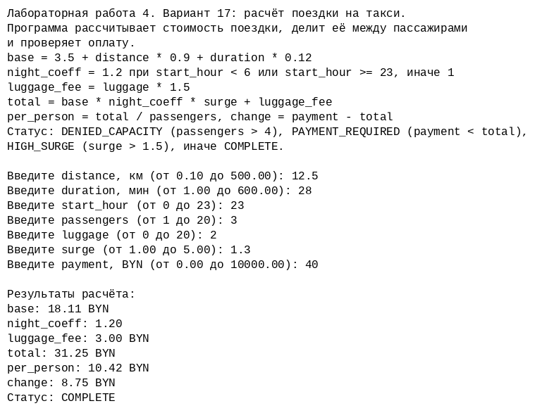

Граничный запуск (тест R2а, payment = total):
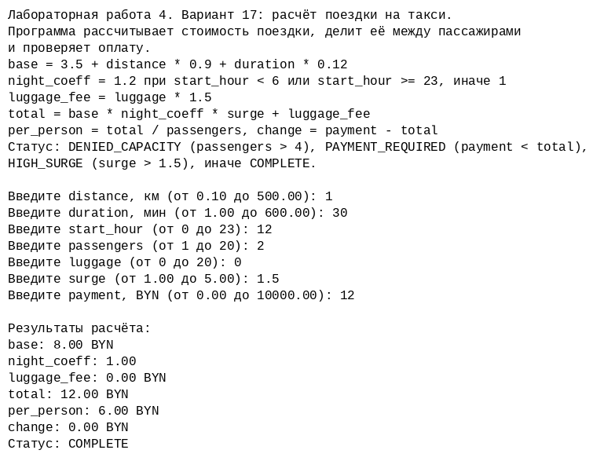
Блок-схемы:

